Documentation des bases de données

Table des matières
Base de données SQL : server 2
Table : homes 2
Structure de la table : 2
Description : 2
Table : ports 3
Structure de la table : 3
Description : 3
Relations entre les tables 3
Diagramme relationnel : 3
Base de données INFLUXDB : 4
Introduction : 4
Structure de la base de données : 4
Bucket : 4
Mesures disponibles : 4
Structure des données : 4

Base de données SQL : server
Cette base de données contient deux tables principales : homes et ports. Elle est conçue pour gérer les informations sur des « homes » (possiblement des appareils connectés ou des entités logiques) et les ports associés.

Table : homes
Cette table stocke les informations relatives à chaque « home ». Chaque entrée représente un home identifié par une clé unique.

Structure de la table :
Tableau 1
Nom de l’attribut | Type | Contraintes | Description
id | varchar(255) | Clé primaire (PK), NOT NULL | Identifiant unique du home.
Mac | varchar(255) | NOT NULL | Adresse MAC du home.
Last_ping | datetime | NULL | Dernière fois où le home a répondu à un ping.
Datecreated | datetime | NOT NULL | Date et heure de création de l'enregistrement.
sshkey | varchar(2048) | NOT NULL | Clé SSH associée au home.

Description :
- La table homes sert à suivre les appareils connectés ou entités logiques.
- Les informations comme l'adresse MAC, la clé SSH et les timestamps permettent de suivre l'état et la configuration du home.

Table : ports
Cette table stocke les informations sur les ports associés aux homes.

Structure de la table :
Tableau 2
Nom de l’attribut | Type | Contraintes | Description
id | int | Clé primaire (PK), AUTO_INCREMENT, NOT NULL | Identifiant unique du port.
homeid | varchar(255) | NULL | Identifiant du home auquel ce port est associé.
port | int | NULL | Numéro de port associé.
createdAt | datetime | NOT NULL | Date et heure de création de l'enregistrement.
updatedAt | datetime | NOT NULL | Date et heure de la dernière mise à jour de l'enregistrement.

Description :
- La table ports est utilisée pour gérer les ports réseau associés à chaque home.
- Elle inclut des timestamps pour suivre les changements et modifications.

Relations entre les tables
Il existe une relation entre les tables homes et ports :
- La colonne homeid dans la table ports est une clé étrangère qui fait référence à la colonne id dans la table homes.

Diagramme relationnel :
- homes.id ↔ ports.homeid
- Cette relation signifie qu'un home peut avoir plusieurs ports associés.
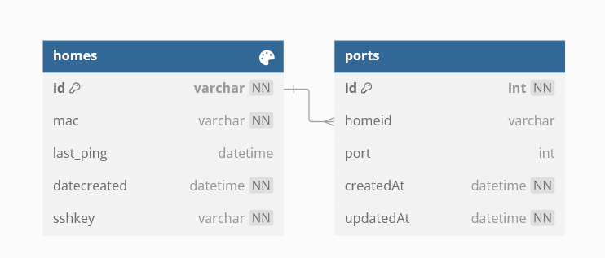

Base de données INFLUXDB :

Introduction :
Cette base de données est utilisée pour collecter et analyser des données de capteurs en temps réel. InfluxDB stocke ces données sous forme de séries temporelles, permettant des analyses avancées sur les capteurs connectés.

Structure de la base de données :
Voici en détail la structure des données dans la base de données InfluxDB

Bucket :
Le bucket correspond au groupe de données pour un utilisateur, dans notre cas l’utilisateur sera l’identifiant attribué à la Raspberry lors de sa première connexion.

Mesures disponibles :
Les mesures correspondent aux types de données collectées dans la base de données.
- sensors/humidity : Mesure l'humidité ambiante.
- sensors/luminosity : Mesure la luminosité.
- sensors/pressure : Mesure la pression atmosphérique.
- sensors/temperature : Mesure la température.

Structure des données :
Chaque mesure est composée des éléments suivants :

Tags (Filtres disponibles dans l'interface) :
Les tags sont des valeurs indexées qui permettent de catégoriser et d'identifier les séries temporelles.
- sensor_id (Identifiant du capteur) : Celui-ci correspond à l’adresse physique des capteurs.
Ces identifiants permettent de différencier les données de différents capteurs.

Fields (Données enregistrées) :
Les données enregistrées dans les mesures contiennent le champ suivant :
- value : La valeur mesurée (ex. température, humidité, etc.).

Horodatage (Timestamp) :
Chaque point de données est associé à un horodatage permettant de suivre l'évolution des mesures dans le temps.

